绝密 ★ 启用前
洪雅中学高2016级高考适应性考试
理科综合能力测试
可能所需要的相对原子质量：H-1 C-12 O-16 P-31 K-39 Mn-55 Cu-64 I-127
一、选择题（每小题6分，共42分。每小题只有一个选项符合题意）
7. 化学与生活密切相关。下列有关说法中正确的是
A．强化木地板表面的氧化铝具有耐磨与阻燃的作用
B．电热水器用镁棒会加速内胆腐蚀
C．用醋酸铅作絮凝剂去除生活用水中的悬浮物
D．硅胶可作含油脂食品袋内的脱氧剂
8. 设N_{A}为阿伏加德罗常数的值。下列说法错误的是
A. 46g¹⁴CO₂含氧原子数目为2N_{A}
B. 1L 0.5mol·L⁻¹ Al₂Fe(SO₄)₄溶液中阳离子数目小于1.5N_{A}
C. 白磷分子(P₄)呈正四面体结构，31g白磷中含P-P键的数目为1.5N_{A}
D. 标准状况下，22.4L氖气含有的电子数为10N_{A}
9. 四元轴烯t、苯乙烯b及立方烷C的分子式均为C₈H₈。下列说法正确的是
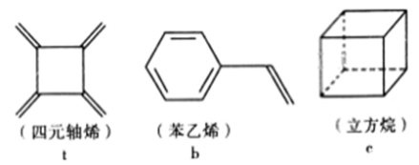
A. b的同分异构体只有t和c两种
B. t、b、c的二氯代物均只有三种
C. t和b能使酸性KMnO溶液褪色而c不能
D. t、b、c中只有t的所有原子可处于同一平面
10.下列实验操作规范且能达到目的是
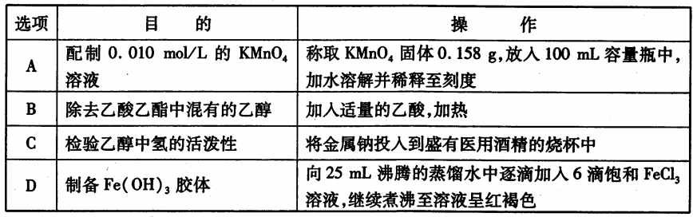
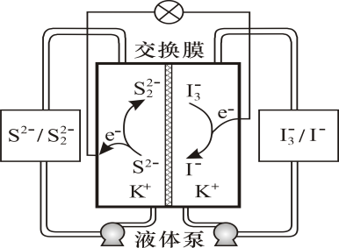
11. 最近我国科学家在液流电池研究方面取得新进展。一种硫/碘体系（KI/K₂S₂）的液流电池工作原理如右图所示。下列说法正确的是
A．放电时，电池右侧为负极，发生氧化反应
B．放电时，电池左侧的电极反应为S＋2e－==2S²⁻
C．充电时，电池的总反应为3I－＋S==I＋2S²⁻
D．充电时，电解质溶液中K⁺经交换膜向右侧移动
12．短周期主族元素 W、X、Y、Z的原子序数依次增大。X和Z形成的化合物的水溶液呈中性，W和 X的最外层电子数之和等于Z的最外层电子数，Y的原子序数是W的2倍。YWZ₂滴入水中，可观察到剧烈反应，液面上有白雾产生，并有刺激性气味的气体逸出。下列说法正确的是
A．原子半径：W＜X＜Y＜Z
B．W分别与 X、Z均只能形成一种二元化合物
C．W、Y、Z的最简单氢化物中，Z的氢化物沸点最高
D．YWZ₂滴入水时，逸出的气体能使品红褪色
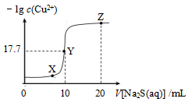
13．某温度下，向10 mL 0.1 mol·L⁻¹ CuCl₂溶液中滴加0.1 mol·L⁻¹的Na₂S溶液，滴加过程中，溶液中 −lgc(Cu²⁺)与Na₂S溶液体积(V)的关系如图所示，已知：K_{sp}(ZnS)=3×10⁻²⁵。下列有关说法正确的是

−lgc(Cu²⁺)

0 10 20 V[Na₂S(aq)]/mL

17.7
A．该温度下K_{sp}(CuS)=10^{-27.7}
B．X、Y、Z三点中，Y点水的电离程度最小
C．Na₂S溶液中：c(S²⁻) + c(HS⁻) + c(H₂S) = c(Na⁺)
D．向100 mL Zn²⁺、Cu²⁺浓度均为1×10⁻⁵ mol·L⁻¹的混合溶液
中逐滴加入1×10⁻⁴ mol·L⁻¹的Na₂S溶液，Zn²⁺先沉淀

26.（本题共14分）
甲烷在加热条件下可还原氧化铜。某化学小组利用如图装置探究其反应产物。
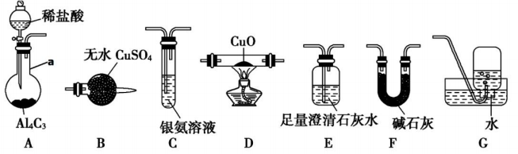
[查阅资料] ①CO能与银氨溶液反应：CO+2[Ag(NH₃)₂]⁺+2OH－=2Ag↓+2NH₄⁺+CO₃^{2－}+2NH₃。
②Cu₂O为红色，能发生反应：Cu₂O+2H⁺=Cu²⁺+Cu+H₂O
(1) 仪器a的名称是___________，装置A中反应的化学方程式为______________________。
(2) 按气流方向各装置从左到右的连接顺序为A→_______ (填字母编号，每个装置限用一次)。
(3) 已知气体产物中含有CO，则装置C中可观察到的现象是___________；装置F的作用为_________。
(4) 当反应结束后，装置D处试管中固体全部变为红色。
①设计简单实验证明红色固体中含有Cu₂O：_________________________________。
②若红色固体为单质，且产物中含碳氧化物的物质的量之比为1：1，则D处发生的反应化学方程式是_______。
10.（本题共15分）
碘化亚铜(CuⅠ)是阳极射线管覆盖物，不溶于水和乙醇。下图是工业上由冰铜制取无水碘化亚铜的流程。
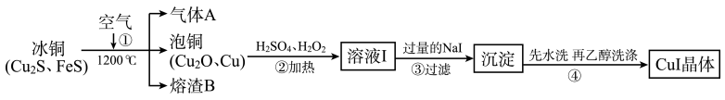
（1）FeS中S的化合价为_____________。
（2）步骤①中Cu₂S被转化为Cu，同时有大气污染物A生成，相关化学反应方程式为_____________，熔渣B的主要成分为黑色磁性物质，其化学式为_____________。
（3）步骤②中H₂O₂的作用是_____________；步骤③中加入过量NaI涉及的主要离子
反应方程式为_____________。
（4）步骤④用乙醇洗涤的优点是________；检验沉淀是否洗涤干净的方法是_______。
（5）溶液I中通常含少量Fe(Ⅲ)。已知该工业条件下，Fe(OH)₃的K_{sp}=1.0×10^{－38}，据此分析除去Fe(Ⅲ)(即c(Fe³⁺)≤1.0×10^{－5}mol/L)应调节pH不小于__________ (水的离子积以常温计)。
（6）准确称取 m g CuI样品，加入足量的Fe₂(SO₄)₃溶液，发生反应2CuI+4Fe³⁺=2Cu²⁺+4Fe²⁺+I₂，待样品完全反应后，用amol/L酸性KMnO₄溶液滴定Fe(Ⅱ)，消耗标准液的体积平均值为ⅴmL。样品中CuI的质量分数的计算表达式为_____________；如果滴定前，酸式滴定管没有用标准液润洗，CuI的质量分数_____________(填“偏低”、“偏高”或“无影响”)。
28.当发动机工作时，反应产生的NO尾气是主要污染物之一，NO的脱除方法和转化机理是当前研究的热点。请回答下列问题：
（1）已知： 2NO(g)+O₂ (g) =2NO₂(g) △H₁＝ -113kJ/mol
6NO₂(g)+O₃(g)=3N₂O₅(g) △H₂＝ -227 kJ/mol
4NO₂ (g)+O₂(g)=2N₂O₅(g) △H₃＝ -57 kJ/mol
以上O₃氧化脱除氮氧化物的总反应NO(g)+O₃(g)=NO₂(g)+O₂(g) 的△H₄＝_______kJ/mol。
（2）已知：2NO(g)＋O₂(g) 2NO₂(g)的反应历程分两步：
步骤 | 反应 | 活化能 | 正反应速率方程 | 逆反应速率方程
I | 2NO(g) N₂O₂(g)(快) | E_{a1} | 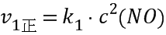 | 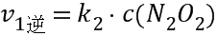
II | N₂O₂(g)＋O₂(g)2NO₂(g)(慢) | E_{a2} | 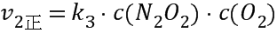 | 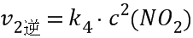
①表中k₁、k₂、k₃、k₄是只随温度变化的常数，温度升高将使其数值_____(填“增大”或“减小”)。
②反应I瞬间建立平衡，因此决定2NO(g)＋O₂(g) 2NO₂(g)反应速率快慢的是反应II，则反应I与反应II的活化能的大小关系为Ea₁____Ea₂(填“>”“<”或“＝”)，请依据有效碰撞理论微观探析其原因______________________________________________。
③一定温度下，反应2NO(g)＋O₂(g) 2NO₂(g)的速率方程为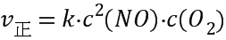，则k=_______ (用k₁、k₂、k₃表示)。
（3）将一定量的 NO₂放入恒容密闭容器中发生下列反应：2NO₂(g) 2NO(g)+O₂(g)，测得其平衡转化率α(NO₂)随温度变化如下左图所示，从 b 点到 a 点降温平衡将向_____移动。图中 a点对应温度下，NO₂的起始压强为 160kPa，该温度下反应的平衡常数Kp=__________(用平衡分压代替平衡浓度计算，分压=总压×物质的量分数)
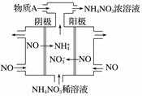
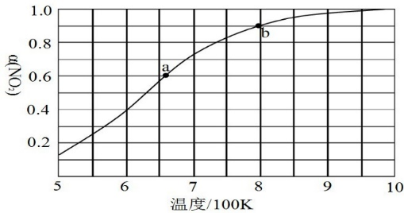

（4）为减少NO₂排放，可将NO₂转化为NO后通入如上右图所示的电解装置，同时补充气体物质A使NO全部转化为NH₄NO₃，则阴极的电极反应式为 ，A的化学式为 。
35.【化学——选修3： 物质结构与性质】（15分）
氮（N）、磷（P）、砷（As）等VA族元素的化合物在研究和生产中有重要用途，请回答下列问题：
（1）基态磷原子的电子排布图为________________，与砷原子同周期且含有的未成对电子数相同的元素有________种。
（2）(SCN)₂分子中各元素的电负性由大到小的顺序为______________（用元素符号表示），分子中σ键和п键个数比为________，(SCN)₂能与Cu²⁺形成配合物，理由是__________。
（3）CO₂是N₂O的等电子体，N₂O中中心原子的杂化轨道类型为_______________。
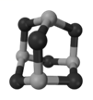
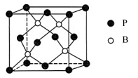
（4） 砷的一种氧化物俗称“砒霜”，我国科研人员研究发现砒霜对白血病有明显的治疗作用，其结构如图1所示，“砒霜”的化学式为___________，“砒霜”在一定条件下能转化成Na₃AsO₄，Na₃AsO₄中阴离子的空间构型为____________________。

图1 图2
（5）磷化硼是一种耐磨材料，其晶胞结构如图2所示，晶体中一个B原子周围距离最近的P原子有____个；若B、P原子半径分别为r₁ pm和r₂ pm，阿伏加德罗常数值为N_{A}，晶体密度为d g/cm³，则磷化硼晶胞中原子的体积占晶胞体积的百分率为________ ×100% （用含d、r₁、r₂ 的代数式表示）。

洪雅中学高考适应性考试理科综合能力测试
化学 参考答案

7.A 8.B 9.C 10.D 11.C 12.D 13.B
26.(本题共14分。每空2分)
（1）圆底烧瓶 （2）Al₄C₃+12HCl=3CH₄↑+4AlCl₃
（3）A→ F→D→B→E→C→G （4）试管内有黑色固体生成
（5）除去CH₄中杂质气体 HCl 和 H₂O
（6）取少量红色固体，加入适量稀硫酸，若溶液变蓝色，说明原固体中含Cu₂O
（7）2CH₄+7CuO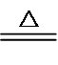7Cu+CO+CO₂+4H₂O
27.(本题共15分，除标注每空2分)
（1）—2（1分） （2）Cu₂S＋O₂ 2Cu＋SO₂ （3）Fe₃O₄ （1分）
（4）氧化剂 （1分） （5）2Cu²⁺+4I⁻=2CuI↓+I₂
（6）洗去残余水分且乙醇易挥发可快速晾干
（7）蘸取最后一次洗涤液迸行焰色反应，如果火焰无黄色则已洗浄
（8）3 （1分）
（9） 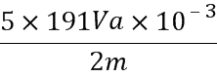×100% （10）偏高（1分）
28.(本题共14分，除标注每空2分)
（1）－198 （2）增大（1分） < （1分）
活化能低，同条件下单位体积内活化分子数多，有效碰撞几率大，速率快 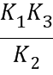
（3）左（1分） 108kPa
（4）NO+5e⁻+6H+=NH₄⁺+H₂O NH₃（1分）
35. （本题共15分）
（1）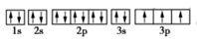（2分） 2 （2分）
（2）N>S>C （2分） 5: 4 （2分）
SCN⁻中有孤对电子, Cu²⁺有空轨道,二者能形成配离子（1分）
（3）sp杂化（1分）
（4）(4) As₄O₆ （1分） 正四面体形（1分）
（5）(5) 4 （1分） dN_{A}(r₁³+r₂³)10⁻³⁰]/63（2分）

